机场细则 10-1P
1.总则
1.1. ATIS
ATIS 132.380 117.3
要求8.33 KHz 的飞行员通过 117.3MHz 的 BUD VOR 音频通道接收 ATIS 广播。

1.2.噪音消减程序
1.2.1.总 则
降噪程序的目的是减少飞机在机场造成的噪音以及着陆和起飞程序对住宅区产生的噪音的影响。
布达佩斯李斯特国际机场可以由用符合运输、电信和水务部长以及环境保护和区域发展部长第18/1997号联合法令（X.11.）规定的要求的飞机使用。
只有符合《国际民用航空公约》第16卷第一部分第3、4、5、6、8、10和11章，或在噪音排放方面比上述法规有更严格的要求的ACFT才能定期使用APT。
计划使用机场的航空公司或飞机运营商有义务提前向APT运营商发送打算使用APT的飞机的噪音证明。噪音证明必须提前通过电子邮件发送：aodm@bud.hu 或远至：（+361）296-6890。
使用RWY的选择由ATC根据以下规定进行。
本章规定的时间段应解释如下：所有期间包括该期间的开始时间，但不包括其结束时间。
1.2.2. 跑道的使用
在用跑道的选择
起飞和降落的方向由表面风的速度和方向或优先跑道系统决定。
术语“使用中的跑道用于表示跑道在特定时间 - 被ATC认为最适合根据优先跑道系统预期着陆或起飞的飞机类型使用。
通常，飞机会迎风起飞和降落，除非安全，跑道配置或交通条件确定不同的方向更可取。但是，在选择正在使用的跑道时，ATC还应考虑其他相关因素，例如机场交通线路，跑道的长度，可用的进近和着陆辅助设备，气象条件，飞机性能，是否存在优先跑道系统和噪音降低。
接受跑道是飞行员的决定。如果机长出于安全原因认为正在使用的RWY无法使用，他应请求允许使用另一条跑道。ATC将接受此类请求，前提是交通和航空安全条件允许。

噪声优先使用下的跑道优先使用
跑道配置方案（正常运行）：
 | 0000-0500LT | 0500-0800LT | 0800-2400LT
起飞 | 13L | 13L | 31L
着陆 | 31R | 13R | 31R

LT-LOCAL TIME 当地时间

RWY 配置方案（单跑道运行）：
 | 0000-0500LT | 0500-2400LT
起飞 | 13L或者13R | 31R或者31L
着陆 | 31R或者31L | 31R或者31L

RWY转换时间取决于灵活性，以确保在安全条件下过渡。ATC将根据交通状况，从指定的时间开始尽可能接近转换。
白天 （0600-2200LT）：
-RWY 方向 31：
如果所有到达2号航站楼的航班以及进港1号航站楼和使用RWY 31R的ICAO代码E类航班，以及ICAO代码A-D类航班到达1号航站楼，将使用RWY 31L，但如果交通状况需要，RWY 31R也可用于着陆。以防离港航班，将使用RWY 31L起飞。
-RWY 方向 13：
以防到达航班，RWY 13R 和 13L在本章定义的限制下将用于着陆。如果从2号航站楼离港和从1号航站楼、13L跑道离港的ICAO代码E类的航班，以及从1号航站楼离港的ICAO代码A-D类航班，将使用RWY 13R，但如果交通状况需要，将使用RWY 13L起飞。
夜间 （2200-0600LT） - 与白天不同的操作规则：
RWY 31R 或 RWY 13R 主要供进港航班使用，符合关于指定噪音保护区的权威决议。到达 1 号航站楼停机坪的轻湍流类别飞机也可以使用 RWY 31L 在 2200-2400LT 和 0500-0600LT 之间着陆。
在0000-0500LT之间，RWY 13L用于起飞，RWY 31R用于着陆（反向跑道运行）。如果RWY 13L/31R在此期间关闭，RWY 13R将用于起飞，RWY 31L将用于着陆。
如果满足以下条件，则顺风分量大于 5 KT、最大顺风量为 10 KT 或 15 KT 侧风分量（包括阵风）将进行往复 RWY 操作：
-只能在 RWY 13L/31R 上进行;
-RWY 表面干燥，报告的 RWY 状况代码为 6（良好）;
-仅授权国际民航组织WTC L和M 飞机;
《WTC - WING TURBULENCE CATEGORY 尾流等级》
我们B2461飞机为WTC H型飞机 不适应此
-从RWY 13L起飞时，应计划从TWY交叉路口B5（全长）起飞;
-仅在VMC条件下授权;
-所有CNS和AGL系统必须在当前天气条件要求的范围内完全运行所使用的仪表进近;
CNS：COMMUNICATION/NAVIGATION/SURVEILLANCE
-所有 RWY 端和快速出口 TWY 必须可用于正在使用的 RWY。
0000-0500LT 之间，进场或离场的飞机偶尔会被等待有时长达 30 分钟。

例外情况：
只有在下列情况下，才有可能偏离航路使用的基本规则
-因维修工程或其他意外事件而关闭其中一条航路期间;
-校正飞行时;
-如根据基本规则选定的跑道没有ILS进近;
-当侧风分量超过15kt或以上(包括阵风)时
-当顺风分量超过5 KT或以上(包括阵风);
-当风切变已报告或预报，或当雷暴预计会影响抵港或离港航班时;
-当飞行员报告在较高高度风力过大导致复飞时;
-当航路被污染或报告的跑道状态代码小于6(良好)时;
-着陆时，当云底高低于500英尺或能见度低于1900米时;
-对于离场，当能见度小于1900m时;
-飞行员出于安全原因，相继要求更换跑道时；
阵风分量来自过去10分钟(或在明显间断的情况下更短的时间内)的最大3秒平均风速，
1,2.3夜间限制
定期和非定期商业起降的起降次数可按以下方式规划：
-2200-0600LT之间50架次;
-除了这，在0000-0500LT之间有6架次；
1.2.4反推力

反推的使用应限于慢车推力，除非出于航空安全考虑需要使用更高水平的推力(例如，如果航路潮湿或下雪)。

1.2.5 起动试验
1、2、5、1总则
飞机发动机在地面进行功能试验须经许可，活动地点和时间的选择取决于飞机的尺寸类别和发动机试验的功率
ICAO CODE C 飞机的发动机功率测试(功率水平高于空载功率)必须在为此目的而建造的发动机测试设备上进行，只有在第1.2.5.4节中详细说明时才允许有偏离。
对于大于ICAO代码C的飞机，可以在当前位置前在第1.2、5、4节所述条件下进行发动机功率测试。必须在所有情况下验证该区域的无障碍性质(FOD)和清洁度，如有任何问题，APT操作控制中心(AOCC空侧管制员);必须通知电话(+361)296-6914，
必须为发动机试验提供适当的断路器，并在现场检查手持式灭火器的存在。发动机测试期间产生的任何表面污染必须报告给AOCC。
在发动机测试期间，必须与该地区的主管单位保持连续的双向无线电联系;
本节规定的时间段应解释如下:时间段包括该时间段的开始时间，但不包括其结束时间。

1.2.5.2.许可程序
发动机功率试验的请求必须提前至少在发动机试验计划时间的24小时前送交 AOCC。AOCC 确认对申请人的请求的批准。电子邮件: airport.ops@bud.hu.
实际发动机启动的许可必须向负责特定区域内交通管理的单位申请，通过 DRR 无线电(或在特定区域内主管单位频率上的空对空无线电) ，并且发动机测试的完成必须向同一单位报告。
-布达佩斯停机坪(122.440兆赫) : 1号航站楼和2号航站楼停机坪、货物停机坪、发动机试验台、 AA 停机坪、 AL 停机坪;
-布达佩斯地面(121.910兆赫: B5停机坪、停机坪外的 TWY 和 RWY。
AOO 服务使用“发动机测试凭证”表格记录发动机测试的最重要细节(例如测试的开始和结束、 ACT 类型、执行测试地点的公司名称等)
1.2.5.3发动机在慢车推力下测试
可以在以下地点进行，最多只能测试一台发动机，测试时间最多为5分钟:
-在1号航站楼停机坪的站台上，0700-2300LT 之间的站台除外;
-在2号航站楼停机坪和货物停机坪的站台上，没有任何时间限制的站台除外;
-在有标记的紫杉烷上的 AA、 AG、 Al 停机坪部分，在0700-2300LT 之间的停机坪出口处标记的起始位置。
在发动机试验台(最大翼展36米)上，不受试验持续时间的限制，发动机运行数量在0700-2300LT 之间。
1.2.5.4.发动机动力测试
引擎动力测试只能在以下地点进行:
- 在ICAO CODE C 以下为飞机建立的发动机试验台上，不受功率限制，试验持续时间在0700-2300LT 之间;。
- 如果发动机试验台由于某种原因不适合进行试验，B5等候舱或 TWY A9也可以被指定为0900-1900LT 之间的动力试验区。
如果发动机功率测试需要在1900-2300LT 之间或0700-0900LT 之间在上面第2点所列的位置进行，创新和技术部、民用航空管理局(CA)的事先书面许可也必须在发动机测试的计划时间之前至少24小时单独获得，并且必须附在请求之后提交给 AOCC。发动机试验符合授权许可的内容，由值班机场经理(DAM)监督和检查
机场禁止在进行2300-0700LT 之间的发动机功率试验。
1.2.5.5发动机试验台的操作规章
发动机试验台操作的程序规程在第十二章中概述。第二册。(见: URL: https://www.bud.hu/file/文件/3/3666/budam _ vol _ ii _ section _ xii _ v2 _ 20200525 _ eng.pdf)。
1.2.5.6. 功能发动机测试费用。
布达佩斯机场Zrt在可能进行发动机功率测试的地区，可征收测试区域使用费用。
1.2.6.辅助动力系统(APU)(2200-0600LT)
-APU 必须在运行状态下装有已安装的外部电源的支架到达后5分钟内停止运行。
- 辅助装置只有在进行必要的技术检查时才能重新启动，或者只能在计划离场最多5-30分钟之前在旅客登机重新启动，具体时间取决于飞机的类型。
-如果没有训练有素的专业工作人员在场，就不允许运作辅助股。
1.2.7.例外情况
第1.2.1段中列出的限制。-1.2.4.1.2.6.不适用于以下情况:
-如果器飞机处于紧急情况;
-因各种特殊目的而运作的飞机移动，例如出于人道主义目的、紧急搜索和救援行动、医疗援助、运送病人和拯救生命(包括运送用于移植、血浆和药物的器官)以及救灾行动;
-ACT 参与政府航班，包括出于军事、海关、执法、消防、刑事调查和国家安全目的的飞行，以及为国家元首和政府首脑公务访问提供运输服务的飞行;
- 这些限制也不适用于在特定情况下执行这些限制会危及航空安全的特殊情况。航空安全理由在任何情况下都必须由提及该理由的一方证明。

1.3.低能见度程序
1.3.1. 操作阶段1
当任何 RVR 小于或等于600米和/或云层底部小于或等于200英尺时，ATC将确保在飞机着陆点到达着陆区2NM 距离之前，ILS 保护区已清除已知的交通。ACT 将在 ATIS 广播中被告知这些程序，具体表述如下: “注意！低能见度程序生效。」
1.3.2.操作阶段2
当任何 RVR 小于400米时，空中交通管制负责防止飞机与 TWY 上的其他交通以及机动区域的交叉口发生碰撞。
ACT 将在 ATIS 广播中被告知这些程序，具体表述如下: “注意！低能见度程序生效。」
在进近过程中，飞行员将被告知:
-辅助设备或设施的故障和/或降级;
-地面风的重大变化;
-RVR 的变化。

1.4.地面运动制导与控制系统
1.4.1。当飞机在地面时S型应答机当的操作
航空器操作员应确保当航空器在地面时S型应答机能够操作。
-飞行员应选择自动模式并设置模式 A 代码。
-如果自动模式不可用，选择 ON (例如 XPDR) ，并从推出或滑行的请求中分配模 A代码，以较早的为准;
-着陆后，连续到 AFT 完全停在停车位上;
-当完全停在停车位上时，选择 STBY。
只要航空器能够报告航空器识别码(即在飞行中使用的呼号) ，航空器识别码也应该在推出或滑行请求中输入，以较早者为准(通过 FMS 或应答器控制面板)。机组人员应使用国际民航组织定义的 ACT 标识格式(如 SAS589、 BAW869)。
确保基于 SSR 频率的系统(包括机载 TCAS 单元和 SSR 雷达)的性能不受影响。
•如果航空器离场TCAS 不应该在收到排队许可之前被选中;
•如果 AFT到达TCAS那么应该在脱离跑道之后被取消选择。
对于没有飞行计划的航空器滑行，应选择模式 A 代码2000。

1.5.滑行程序
翼展和地面移动限制参见10.9图表。
仅当有特定的许可时穿越活跃的 WY 13/31L 是允许的。如果没有特定的通行许可穿越前方活跃的跑道航空器不得超过相关的滑行停靠点。它们被指定为:
-Al，A2，A9，B1,82，B5，C，D，K 和 X。
-停机坪上的最高滑行速度不得超过16KT。
-机动区域的交通将由空中交通管制系统(ASMGCS)监控。
-在该区域滑行时，AFT 必须与布达佩斯地面或塔台保持持续的无线电联系。
1.6.停机位信息
停机位31至38、39R 及42至45号设有「安全码头」目视停靠导引系统。
在停机位31至36,37至39,42至45，C1，CIL/R，C2，C2L/R，R101至 R108，RI 10至 R117，G150至 G155，R270至 R277，R278至 R279的国际民航组织代码 E的航空器需要推出。
在停机位 R220到R227上需要推出。
由于飞行桥的尺寸，以下的航空器型号必须关闭左舷(左)发动机刚刚转入中心线的停机位31,32,42，通过45(空客 A220-100，A319，波音B737-500,8737-600，巴西航空工业公司 E170/175和苏霍伊 SSJ)。
滑行至停机位G150到 G172，C1，C2时跟随引导车（Follow-me car）是强制性的。

1.7. 其它
鸟情
在紧急/非正常情况下，首选跑道为13L/31R.

2.进场

  - 速度限制
跑道入口5NM 处165KT 速度限制。
速度限制适用于指定的航路点，用于航迹约束目的。
飞行员如不能遵守这些速度指示，应通知空中交通管制。
  - 通讯失效程序
-在标准的进近程序中，应该在相关限制条件下，通过确认收到的完整程序继续进行，然后完成在用跑道的仪表进近。
-在「直飞某个航路点」期间，应前往确认收到的航路点，并在有关限制下加入余下的抵港航路或仪表程序，然后完成在用跑道的仪表路线。
-在进入布达佩斯终端控制区（Budapest TMA-Terminal Control Area）之前，应该根据飞行计划前往终端控制区（TMA）的入境点，并在有关限制的情况下继续通过 STAR程序，然后完成在用跑道的仪表进近。
-在没有 RNAV 能力的情况下，在进入布达佩斯TMA之前或在雷达导航之下，应继续飞到TPS VOR/DME，并遵循标准的 VOR 进近程序，然后完成在用跑道的最终进近程序。
2.3.降噪程序
-除了 ACT 使用可视飞行规则(VFR)和校准飞行的航空器外，在着陆时主要使用可用最高水平的仪表着陆程序，除非航空器的飞行员明确要求采用较低水平的进近程序。如果双跑道及他们的导航设备的可用性不受限制，THR 13L上不得使用目视进近程序。
-在最后进近前，最后报告的高度必须尽可能保持。
-航空器的减速度、起落架和增升装置的释放一定是计划好的，使稳定进近的条件和适当的进近速度在距离着陆点起5NM的位置设置。
-应该控制在最后进近时的下降，以便尽可能避免增加引擎功率。

例外情况：
这些限制不适用于下列情况:
-如果航空器处于紧急状态;
-由于各种特殊目的，如人道主义目的、紧急搜索和救援行动、医疗援助、病人运输和拯救生命(包括运输用于移植、血浆和药物的器官)以及救灾行动T的航空器运行;
-航空器参与政府航班，包括军事、海关、执法、消防、刑事调查和国家安全目的的运行，以及为国家元首和政府首脑官方访问提供运输服务的运行;
-在特定情况下，这些限制也不适用于执行将危及航空安全的特殊情况。航空安全理由在任何情况下都必须由提及该理由的一方证明。

2.4.CAT II/II1运行
跑道 13R 和31R批准的 CAT II/III，跑道13L 和31L批准的 CAT II 运行，需要特殊的机组人员和航空器认证。

2.5. 滑行程序
2.5.1.总则
ATC期望到达航空器通过快速脱离滑行道脱离跑道。如果航空器无法执行，立即通知塔台。
脱离跑道后，飞行员应立即与布达佩斯地面联系，以获得详细滑行指示。
快速脱离滑行道J4、 Y 和 Z的使用限制会由塔台连同落地许可一同给出。
滑行线图请参阅10-9图。

2.5.2. 进港信息
ATC空中交通管制发出的可供使用的滑行清单
翻译来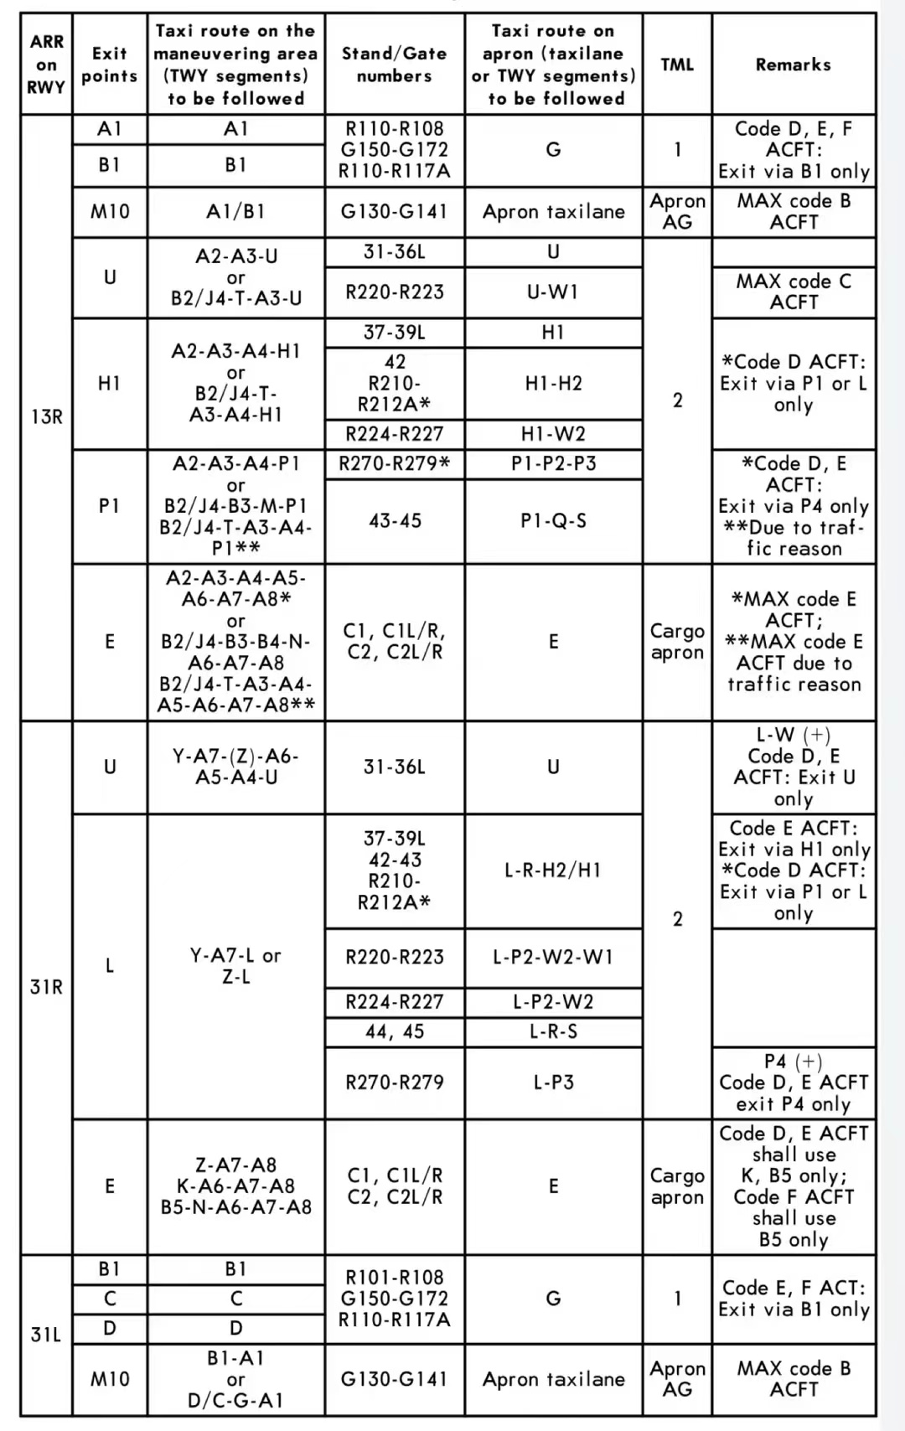

2.6. OTHER INFORMATION
2.6.1. 没有RNAV能力的航空器
没有 RNP APCH 能力的所有到达 LHBP 的航班应在第一次接触时通知适当的ATC单元，并为相关的传统进近请求雷达引导。
2.6.2. 处理到达布达佩斯终端控制区的航班
- ATC空在交通繁忙时段可能会标准的STAR程序。
- 在低交通流量时段或夜间操作时，可能会出现捷径运行。
- 为了消除额外的无线电通讯以阐明航空器的导航能力，每当在 BUDAPEST进近频率上建立初步联系时，飞行员应在航空器呼号后立即包括“无法使用 RNAV 到期设备”这一短语。

- 离场

  - 起动、推出及滑行程序
    - 总则
通过声明机位号和通过回复QNH声明已ATIS信息的抄收向布达佩斯地面申请start-up和push-back/power-back的许可。
在多发动机 ACT 的情况下，应要求地面工作人员对每台发动机进行单独的启动许可。如果没有地面驾驶舱连接，通知布达佩斯地面提供停机坪调度员协助控制程序。
POWER-BACK程序应由机坪调度员的目视信号执行。
航空器起动、推开或POWER-BACK程序应在车轮档时间4分钟内位滑行做好准备。
在停机位31,32和44在航空器推开期间是被允许在慢车推力时发动机起动，所有的航空器推开后将被完全拉向刹车远离点。
刹车远离推力只允许在刹车远离点设置。
45停机位的起动和推开程序被现在。由于停机位和候机楼之间的空间有限，所有 ACT 将按照布达佩斯地面的指示，被推至停机坪滑行线R、 H 或 Q上 。
在停机位R101螺旋桨/涡轮螺旋桨上至最大翼展171’/52米和最大翼展79’/24米的喷气后翼可以通过自动机动程序离开停机位。
在停机位R116上，最大翼展118’/36米的所有航空器都可以通过自动机动程序离开停机位。
如果 MTOW 不超过36,000公斤，在停机位R220到 R227的螺旋桨和涡轮螺旋桨进行POWER-BACK程序同时可以完成起动发动机和滑出发动机。当低能见度程序正常运行或公布的表面状况是差时，Power-back程序不可用。
如果航空器在辅助动力系统(APU)不起作用的情况下运行，特殊的发动机启动程序应尽快向布达佩斯停机坪报告。
发动机起动或者Power-back程序完成后，向布达佩斯地面申请滑行许可，并向地面工作人员表示收到许可。断开通讯的地面工作人员将批准开始滑行。
在停机位滑行许可有布达佩斯地面提供到指定的跑道等待点。
滑行路线请参阅10-9图。
    - 离场信息
ATC空中交通管制发出的可供使用的滑行清单
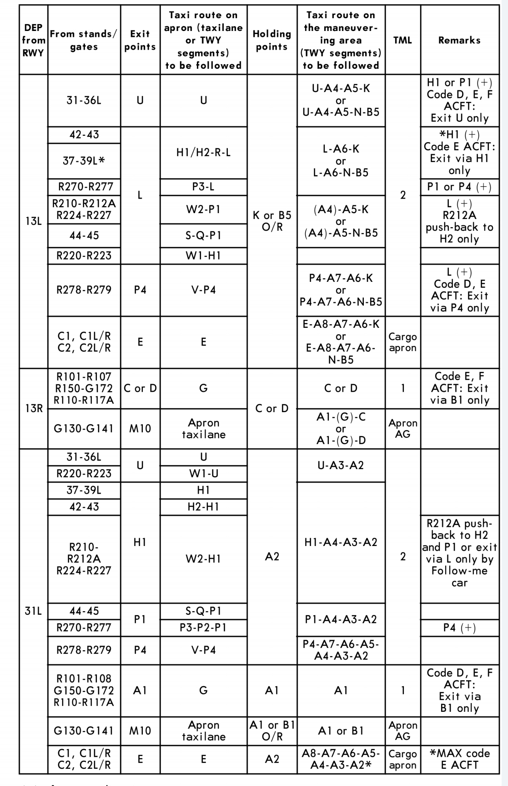
3.2 减噪程序
-除非出于安全原因，航空器不应偏离指定路线。
-当在进跑道等待位置时，飞行员尽可能执行直接起飞已避免发动机功率的显著增加。
-如果从跑道13L起飞，应该从滑行道交叉口 K 起飞。
-如果一个属于“中等”或“重度”湍流类别的航空器起飞收到在跑道31R 起飞它必须从跑道头起飞，使用滑行道 A9。如果跑道 13R/31L 不可用，出于流量管理的原因，也可以允许从 滑行道交叉口 X 起飞。
-国际民航组织文件8168-OPS/611(PANOPS)卷 I (2006年第5版)第一部分第7节规定的消减噪音起飞程序，必须在起飞时使用，除非由于可预见的原因(气象或航空安全) ，空中交通管制员或空中交通管制员不建议使用。如果由于可预见的原因不能进行降噪起飞，空管必须记录这一事实。
-消减噪音起飞程序必须按照第1部第7节第3章附录所述的新发展区程序进行。国际民航组织文件8168-OPS/611(PAN OPS) Vol。一(二零零六年第五版)。
例外情况:
这些限制不适用于下列情况:
-如果航空器处于紧急状态;
-因各种特殊目的而运作的航空器运行，例如出于人道主义目的、紧急搜索和救援行动、医疗援助、病人运输和生命拯救(包括运输用于移植、血浆和药物的器官) ，以及救灾行动; AFT 参与政府航班，包括出于军事、海关、执法、消防、刑事调查和国家安全目的的流动，以及为运送国家元首和政府首脑进行公务访问服务的流动;
-在特定情况下，这些限制也不适用于执行将危及航空安全的特殊情况。在任何情况下，航空安全理由都必须由提及该理由的一方证明。3.3.其他资料
3.3.1.通信失效程序
如果离场航空器已经确认被认可的在起始或者中间段许可爬升到一个高度层而非那些在为航班航路段归档飞行计划的高度层，并且没有包括时间或地理限制，则航空器应该保持许可的高度层7分钟的时间段，然后爬到归档的飞行计划中的高度层除非巡航高度层在航路许可中被指定。

